Estudo dos efeitos da oxidação eletrolítica a plasma no alumínio – AA7475 – T7351

Resumo
Cada material existente tem suas respectivas características naturais, podendo ser agressivos, corrosivos, biologicamente incompatíveis, sensíveis a luz, ao aquecimento ou à oxidação. De acordo com a aplicação certas propriedades podem ser desejáveis ou indesejáveis, no caso se o material tiver propriedades indesejadas, a superfícies desses materiais devem ser modificadas. Para se produzir superfícies com características adequadas para sua aplicação, desejada. Este trabalho o objetivo é estudar o comportamento da superfície de AA7475 submetido ao Processo de Oxidação Eletrolítica a Plasma (PEO), estudar a influência do tempo de deposição, da corrente aplicada e da concentração dos solutos propostos para a formação da camada formada e as características do revestimento aplicado, através da análise microestrutural. Os resultados esperados neste projeto são: Levantamento bibliográfico dos processos convencionais de anodização e do PEO; determinar os principais parâmetros dos revestimentos obtidos no processo de oxidação a plasma na liga AA7475 – T7351.

Palavras-chave: Oxidação Eletrolítica a Plasma, Análise Microestrutural, Plasma-Não Térmico, Engenharia de Superfícies, Materiais Aeronáutico

ABSTRACT
Each existing material has its own natural characteristics and can be aggressive, corrosive, biologically incompatible, sensitive to light, heat or oxidation. According to the application certain properties may be desirable or undesirable, in case if the material has undesirable properties, the surfaces of these materials must be modified. To produce surfaces with characteristics suitable for your desired application. The objective of this work is to study the surface behavior of AA7475 submitted to the Plasma Electrolytic Oxidation Process (PEO), to study the influence of the deposition time, the applied current and the concentration of the proposed solutes for the formation of the formed layer and the characteristics. applied coating through microstructural analysis. The expected results of this project are: Bibliographic survey of conventional anodizing processes and PEO; to determine the main parameters of the coatings obtained in the plasma oxidation process in AA7475 - T7351 alloy.

Keywords: Plasma Electrolytic Oxidation, Microstructural Analysis, Non-Thermal Plasma, Surface Engineering, Aeronautical Materials.

- INTRODUÇÃO

Todos os materiais existentes possuem suas características naturais. Alguns são agressivos, corrosivos, biologicamente incompatíveis, sensíveis a luz, ao aquecimento ou à oxidação, hidrofílicos, transparentes e / ou viscosos. Dependendo das situações e aplicações, tais propriedades são desejáveis ou indesejáveis. No último caso, para eliminar as propriedades indesejadas, a superfícies desses materiais devem ser modificadas. Para se produzir superfícies com características adequadas para sua aplicação, foi desenvolvida a engenharia de superfície. Em termos gerais essa tem aplicações para química, engenharia mecânica e engenharia elétrica. (DOROZHKIN,), (MINATI, ).
Em geral todos os tipos de modificações de superfície podem ser classificados amplamente nas seguintes categoriais: deposição de materiais que possuem funções e propriedades desejáveis na superfície, modificação da superfície existente em composição, estruturas e / ou topografias mais desejáveis e remoção parcial de um material da superfície existente para criar topografias específicas. (ALCOA, 2018), (BELMETAL, 2018)
As características do alumínio permitem que ele tenha uma diversa gama de aplicações. Por isso, esse metal é um dos mais utilizados no mundo todo (GONÇALVES, 2018), (MCAULEY, 2003). Material leve e durável, o alumínio mostra uma excelente comportamento e propriedades superiores na maioria das aplicações. Produtos que utilizam o alumínio ganham também competitividade, em função dos inúmeros atributos que este metal incorpora, como pode ser conferido a seguir:
Leveza, Condutibilidade elétrica e térmica, Impermeabilidade e opacidade, Alta relação resistência/ peso, Beleza, Durabilidade, Moldabilidade e soldabilidade, Resistência à corrosão, Resistência e dureza, Possibilidade de muitos acabamentos, Reciclabilidade.
Na indústria aeronáutica, uso do alumínio começou com o surgimento na Alemanha do DURALUMIN, da série 2xxx, e a busca por ligas mais resistentes e de menor tolerância ao dano, tem sido foco das atenções. Atualmente, as ligas de alumínio mais utilizadas em aviões, helicópteros são as ligas Al-Cu, Al-Li e Al-Zn, usadas no revestimento da fuselagem, painéis, armações de fuselagem, revestimento inferior da asa, suporte para hélice de helicóptero.
Características
Alumínio comercialmente puro, de ligas muito dúcteis no estado recozido, sendo indicadas para estampagem. Alta resistência a corrosão, baixa resistência mecânica. Ligas 7475 – T7351 são mais indicadas para anodização resistência mecânica e a efeitos de corrosão.
Aplicações Típicas
• Indústria aeronáutica e aeroespacial. Uso Geral. (ALCOA, 2018), (BELMETAL, 2018).
O tratamento de superfície dos materiais tem por finalidade conferir ao material novas características sem alterar suas propriedades internas, e como consequência disso, aumentar o campo de suas aplicações. A utilização de revestimentos cerâmicos em metais tem se mostrado uma técnica bastante atrativa para a indústria por promover excelente resistência ao desgaste e a corrosão. (ALCOA,2 018), (BELMETAL, 2018).
No caso do AA7475, suas principais características: Os mais altos valores de resistência mecânica, média resistência a corrosão. Boa forjabilidade e usinabilidade. Ligas 7475 mais indicadas para anodização de materiais aeronáutico.
No caso das ligas de alumínio, o pré – tratamento é uma tecnologia essencial em vários setores industriais. A corrosão em ligas de alumínio ocorre principalmente em função da sua composição, e o estudos sobre revestimentos alternativos que eliminem ou minimizem estes efeitos são de grande importância.
A técnica chamada Oxidação por Plasma Eletrolítico (PEO) tem sido utilizada para promover revestimentos cerâmicos em Al, Ti, Nb e ligas de Mg. O Plasma eletrolítico é um termo usado para descrever uma variedade de processos eletroquímicos que ocorrem na interface de eletrodo e solução de eletrólito, quando a voltagem aplicada for superior a um determinado valor crítico, normalmente várias centenas de volts (GONÇALVES, 2018), (GUPTA, 2007).
Comparado ao processo convencional, o PEO pode ser realizado em única etapa e em tempos reduzidos, e utiliza soluções básicas ou alcalinas. Isto é possível devido às altas tensões na fonte de energia usadas no processo, que estabelecem o plasma no meio eletrolítico sobre a camada em crescimento, por isso também denominado anodização a plasma ou galvanização a plasma. A ação simultânea da descarga elétrica com as reações eletroquímicas, induzem novos mecanismos físicos – químicos que geram camadas óxidas com propriedades únicas (L. ZHU, 2016). Como a anodização convencional, a anodização a plasma pode ser realizado em fonte de corrente contínua (DC), mas pesquisas revelaram que fontes de corrente alternada (AC) permitem a produção de filmes com menos porosidade superficial, isto é, mais uniformes (LUGOVSKOY, 2018). Atualmente, fontes pulsadas, bipolares, ou híbridas tem sido usada nas pesquisas (HUSSEIN et al, 2014), para atingirem revestimentos de qualidade superior.
Assim, devido às características interessantes para aplicação tecnológica, este projeto foi proposto para o estudo de sua aplicação em ligas de alumínio 1050, de vasta aplicação na área de alta resistência mecânica baixa; Resistência à corrosão alta; Condutibilidade térmica e elétrica elevadas; Conformação mecânica fácil; Soldabilidade boa, apropriada para anodização decorativa (BELMETAL, 2018), (GONÇALVES, 2018)
Para viabilizar o projeto de ICTI será utilizado uma fonte DC variando de (0 – 20 A) e (0 – 1000 V). A soluções eletrolíticas previstas para esse projeto são as soluções alcalinas de borato, fosfato e sulfato. Onde será explorado a variação em massa destes componentes para definir a melhor composição na solução que proporcionará melhor formação do revestimento estudado. A previsão de ensaios e caracterizações para esse material é composta de análise microestrutural, composição química dos revestimentos através de análise metalográfica e fractografia, MEV, EDS, Raio X, FTIR, Raman, Ângulo de Contato, Perfilometria, Ensaios de Corrosão para entendimento das propriedades da camada de óxido formada no AA7475.

- MATERIAIS E METODODOLOGIA

Materiais
A liga usada neste trabalho é formada de chapa de 2 mm de espessura. A composição química da liga é mostrada na tabela 3.

Tabela 3- Composição da liga AA 7475
 | Mg | Cr | Si | Fe | Cu | Mn | Zn | outros
% | 1,9 – 2,6 | 0,18 – 0,25 | 0,10 | 0,12 | 1,2 – 1,9 | 0,06 | 5,2 – 6,2 | 0,03
Fonte: COPPERMETAL

Sistema experimental

Para o desenvolvimento desta ICTI será utilizado as dependências do Laboratório de Plasma Eletrolítico (LaPE), instalado na FATEC – Pindamonhangaba.
O sistema eletrolítico que será utilizado nos processos de anodização a plasma é mostrado na Figura 1 e 2, sendo constituído pelos seguintes equipamentos:
[1] Fonte de tensão estabilizada CTRLTECH, com tensão variável de 0 a 1000 V CC, e corrente variável 0 a 20 A CC.
[2] Agitador mecânico FISATOM para soluções até 1,5 litros e potência de 25 W.
[3] Multímetros MINIPA modelo ET2030A, para medidas de tensões e correntes.
[4] Termômetro MINIPA modelo ET401A, para medidas da temperatura da solução.
[5] Cuba eletrolítica de aço inoxidável ou béquer vidro.
[6] Haste fina de alumínio AA1050, com 3,25 mm de diâmetro, usada para segurar os
substratos dentro da célula eletrolítica. Esta haste é isolada por uma fita de teflon
para não participar do processo.

Figura 1 – Foto do Aparato Experimental - LaPE.
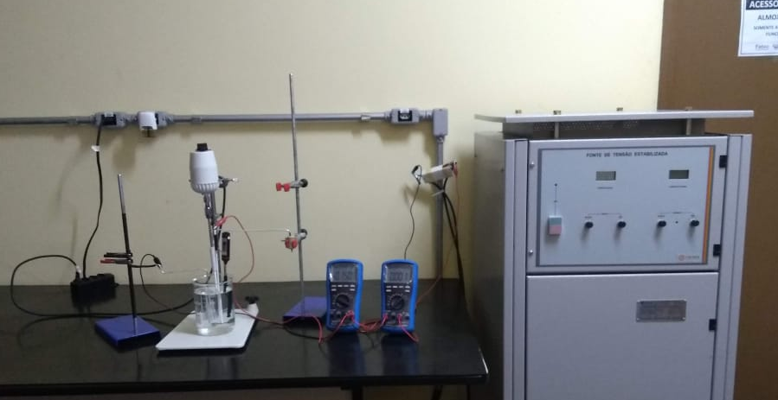
Fonte: Autor (2019)

Figura 2 – Foto do Aparato Experimental - LaPE.
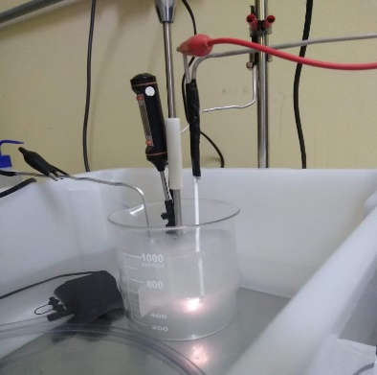

Fonte: Autor (2019)

Processos Pré-anodização
Corte
Para que a o experimento fosse realizado, a chapa mencionada acima teve de ser cortada. Extraiu-se dessa chapa pequenas amostras nas dimensões de 10mm x 20mm x 4mm.
As amostras foram cortadas no laboratório de serviços gerais da FATEC – Pindamonhangaba com a ajuda de um auxiliar técnico docente. O equipamento utiliza discos de corte abrasivos de intensa refrigeração.

Geometria da amostra
Figura 3 – Esquema representativo da amostra
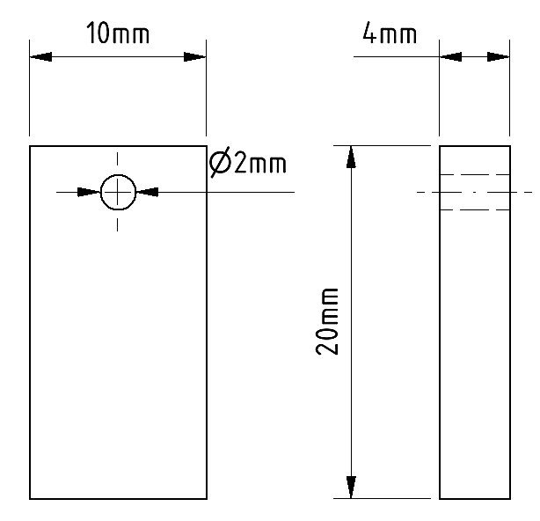
Fonte: Autor (2019)

Furação
As amostras receberam uma furação a fim de que mesmo ficasse encaixado na haste de alumínio AA1050 quando mergulhado na solução química. O furo é passante, e tem 2mm de diâmetro. A operação foi realizada no laboratório de fundição da FATEC – Pindamonhangaba em uma furadeira de bancada.

Preparação da superfície
Todo processo de preparação de superfície das amostras fora realizado no laboratório de Metalografia da Fatec – Pindamonhangaba.
Para que toda a superfície seja uniformemente anodizada pelo plasma, um procedimento de lixamento foi feito. Este procedimento é de extrema importância, é demorado e exige uma certa habilidade do preparador.
O objetivo do lixamento é eliminar riscos, marcas e etc., oriundos principalmente do processo de corte. O lixamento garante ótimo acabamento.

As lixas utilizadas têm variadas granulações, quanto menor a numeração da lixa, maior a sua granulação e mais “agressiva” ela é. Abaixo, a sequência de lixas:

- Lixa 400;
- Lixa 600;
- Lixa 1200;
- Lixa 2000.

O lixamento é feito manualmente, e a cada troca de lixa as amostras foram perpendicularmente mudadas de posição (90°) até que as imperfeições fossem eliminadas. Utilizou-se dois equipamentos diferentes para efetuar o processo: da lixa 180 até a 400 foi utilizado a lixadeira circular automática e para as lixas 600, 1200 e 2000 foi utilizado a lixadeira de pistas.
Para verificar se as superfícies das amostras estavam isentas de marcas, utilizou-se um estereoscópio óptico com aumento de 6,7x a 45x.

Limpeza das amostras

Para o melhor resultado possível, a superfície da amostra deve estar isenta de contaminantes, manchas e outros. Então, em uma Cuba Ultrassônica a amostra é submetida a seis banhos de 600 segundos cada, seguindo os seguintes passos:

- Banhos 1 e 2 – Amostra mergulhada em solução de água destilada e detergente neutro;
- Banhos 3 e 4 – Amostra mergulhada somente em água destilada (para retirada do detergente); e
- Banhos 5 e 6 – Amostra mergulhada em álcool isopropílico.

Preparo da solução eletrolítica de Tetraborato de Sódio ${(Na}_{2}B_{4}O_{7})$ - Bórax
Com o auxílio de uma balança analítica e uma espátula, foram pesados 10g de Bórax em um béquer de 100ml, com o auxílio de uma pisseta e um bastão de vidro a água destilada foi adicionada ao béquer. A solução foi transferida para um béquer posterior de 1000ml com água destilada até marca a de 900ml, foi colocada uma barra magnética dentro do béquer e com o auxílio de um agitador magnético o Bórax se diluiu.
Para uma melhor diluição, a solução foi aquecida entre 40ºC e 45ºC, tal temperatura foi controlada com o auxílio de um termômetro de laboratório. Assim que o Bórax se diluiu completamente, a solução foi transferida para um balão volumétrico, onde o volume foi ajustado, agitou-se a solução e a mesma foi transferida com o auxílio de um funil de vidro para um frasco âmbar de 1000ml e armazenada. P.H = 9.

- RESULTADOS ESPERADOS

Os resultados esperados para esse projeto que será desenvolvido na FATEC – PINDAMONHANGABA são:

- Levantamento Bibliográfico sobre os processos convencionais de anodização e do processo de anodização a plasma;
- Ter determinado os principais parâmetros do processo de oxidação a plasma para a liga AA7475 – T7351;
- Ter caracterizado os revestimentos propostos nesta ICTI;
- Apresentação do trabalho em congresso de Iniciação Científica e outros Congressos.
E cumprir o cronograma a seguir:
CRONOGRAMA

Especificar quando será executada cada etapa da pesquisa

Atividades | Out  19 | Nov  19 | Dez  19 | Jan  20 | Fev  20 | Mar  20 | Abr  20 | Mai  20 | Jun  20 | Jul  20 | Ago  20 | Set  20
Pesquisa bibliográfica e documental | X | X | X | X
Propor ensaio para Oxidação Eletrolítica a Plasma |  |  | X | X | X | X
Processo de caracterização dos revestimentos obtidos |  |  |  |  | X | X | X | X
Elaboração do relatório final |  |  |  |  |  |  |  |  | X | X | X
Apresentação final dos estudos realizados |  |  |  |  |  |  |  |  |  |  | X | X

REFERÊNCIAS

Alcoa S/A, Alumínio S Cia. “Ligas e Temperas de Extrusão”. In: http://www.aluminiosaojose.com.br/industria/10_ligasetemperas.pdf, acesso: 06/09/2018
Belmetal S/A, Produtos e Soluções em alumínio. “Catálogo de Produtos e soluções em Alumínio”. In: Disponível em: http://www.belmetal.com.br/app/webroot/files/downloads/catalogs/archives/17/transportes.pdf, acesso 06/09/2018.
DOROZHKIN, S. V. “Calcium orthophosphate deposits: Preparation, properties and biomedical applications”. In: Materials Science and Engineering: C, v.55, n. Supplement C, p. 272 – 326, ISSN 0928 – 4931. Disponível em: http://europepmc.org/abstract/med/26117762, acesso 07/09/2018.
GONÇALVES, R. A. “Investigação da Usinabilidade das Ligas de Alumínio da Série 6XXX”. In: 2012. 107 f. Dissertação de Mestrado, Universidade Federal de Uberlândia, Uberlândia, acesso 07/09/2018.
GUPTA, P. et al. “Electrolytic plasma technology: Science and engineering—An overview”. Surface & Coatings Technology 201 (2007) 8746–8760. In: Disponível emhttps://www.researchgate.net/publication/222394131_Electrolytic_plasma_technology_Science_and_engineering-An_overview, acesso 10/09/2018.
HUSSEIN, R. O. and NORTHWOOD, D. O.. “Production of anti-corrosion coatings on light alloys (Al, Mg, Ti) by Plasma-Electrolytic Oxidation (PEO)”. In: Developments in Corrosion Protection, edited by M. Aliofkhazraei, ISBN 978-953-51-1223-5, 2014. In: Disponível em https://www.intechopen.com/books/developments-in-corrosion-protection/production-of-anti-corrosion-coatings-on-light-alloys-al-mg-ti-by-plasma-electrolytic-oxidation-peo, acesso 10/09/2018.
LUGOVSKOY, A .et al. “Production of ceramic layers on aluminum alloys by plasma electrolytic oxidation in alkaline silicate electrolytes”. In: Applied Surface Science 264 (2013) 743 – 747, 2018. Disponível em: https://www.researchgate.net/publication/258840385_Production_of_ceramic_layers_on_aluminum_alloys_by_plasma_electrolytic_oxidation_in_alkaline_silicate_electrolytes. Acesso 06/09/2018
MCAULEY, J.W. “Global sustainability and key needs in future automotive design, Environ”. Sci. Technol. 37 (2003) 5414–6, (2003). (MCAULEY, J.W,2003) In: Disponível em http://www.proceedings.blucher.com.br/article-details/estudo-sobre-a-influncia-do-tempo-de-exposio-do-substrato-de-alumnio-ao-tratamento-por-plasma-eletroltico-22154, acesso 08/09/2018.
MINATI, L. et al. “Plasma assisted surface treatments of biomaterials”. Biophys. Chem. Elsevier, v. 229, p. 151 – 164, ISSN 18734200. In: Disponível em: https://www.ncbi.nlm.nih.gov/pubmed/28739150, acesso 08/09/2018.
ZHU, L. et al. “A mechanism for the growth of a plasma electrolytic oxide coating on Al”. Electrochimica Acta 208 (2016) 296–303. In: Disponível em https://www.researchgate.net/publication/302473351_A_mechanism_for_the_growth_of_a_plasma_electrolytic_oxide_coating_on_Al, acesso 08/09/2018.

